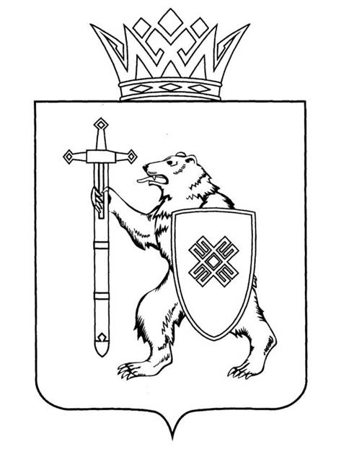

МАРИЙ ЭЛ РЕСПУБЛИКЫН КУГЫЖАНЫШ ПОГЫНЖО | ГОСУДАРСТВЕННОЕ СОБРАНИЕ РЕСПУБЛИКИ МАРИЙ ЭЛ
ЗАКОНОДАТЕЛЬСТВЕ КОМИТЕТ | КОМИТЕТ ПО ЗАКОНОДАТЕЛЬСТВУ
Ленин проспект, 29-ше,  Йошкар-Ола, 424001 | Ленинский проспект, 29,  г. Йошкар-Ола, 424001
Тел. (8362) 64-14-17, 64-13-99, факс (8362) 64-14-11, E-mail: info@gsmari.ru

ПРОТОКОЛ № 109
ЗАСЕДАНИЯ КОМИТЕТА

01 марта 2023 года  11:00 | Заочное
ПОВЕСТКА ДНЯ:

1. О рассмотрении заключения Правительства Республики
Марий Эл на проект постановления Государственного Собрания Республики Марий Эл «О наградах законодательного органа государственной власти Республики Марий Эл».
Комитет решил:
С предложениями Правительства Республики Марий Эл к проекту постановления Государственного Собрания Республики Марий Эл
«О наградах законодательного органа государственной власти Республики Марий Эл» согласиться и учесть при технической доработке текста проекта постановления.

- О проекте федерального закона № 293466-8 «О внесении изменений в Основы законодательства Российской Федерации о нотариате» (в части уточнения процедуры внесения сведений в единую информационную систему нотариата и нотариального свидетельства подлинности подписи переводчика) – внесен Правительством Российской Федерации.

- О проекте федерального закона № 297964-8 «О внесении изменений в Федеральный закон «О противодействии коррупции» и отдельные законодательные акты Российской Федерации» (в части совершенствования порядка проведения антикоррупционной проверки) – внесен Правительством Российской Федерации.

- О проекте федерального закона № 283203-8 «О внесении изменений в отдельные законодательные акты Российской Федерации» (в части оптимизации воинского учета) – внесло Законодательное Собрание Калужской области.

- О проекте федерального закона № 280589-8 «О внесении изменений в Кодекс Российской Федерации об административных правонарушениях» (об установлении ответственности за перемещение физическими лицами по территории Российской Федерации немаркированной никотинсодержащей продукции сверх установленной нормы) – внесли депутаты Государственной Думы А.Р.Метшин, А.Б.Веллер, А.В.Вороновский
и другие.

- О проекте федерального закона № 211189-8 «Об уполномоченных по защите прав военнообязанных и военнослужащих в Российской Федерации» (в части установления правового положения) – внесли депутаты Государственной Думы А.Г.Нечаев, В.А.Даванков, С.В.Авксентьева.

- О проекте федерального закона № 283309-8 «О внесении изменений в отдельные законодательные акты Российской Федерации» (в части упрощенного получения гражданства и представления льготного визового режима для высококвалифицированных специалистов) – внесли депутаты Государственной Думы К.А.Горячева, М.А.Гулин, О.Ю.Леонов.

По вопросам 2 – 7 о проектах федеральных законов, поступивших на рассмотрение Комитета, Комитет решил:
Информацию принять к сведению.

